**Compte Rendu n°3**

Date : 12/01/2024

* Alban Maveyraud

### Déroulement de la séance :

**Travail réalisé :**

1. **Affichage de l’application**

J’ai commencé par mettre au propre le visuel de notre application pour pouvoir communiquer avec la montre. J’ai réalisé ce rendu sur le site *Figma* (<https://www.figma.com/fr/>), afin d’avoir un projet plus facilement modifiable.

<https://www.figma.com/file/89LtLKx6zadVHbMHcqcF36/Untitled?type=design&node-id=0-1&mode=design&t=aPKTdfx1GtAzE6L7-0>

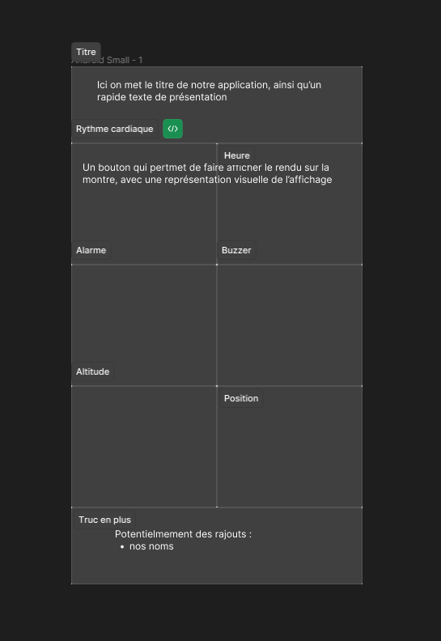

Pour commencer j’ai réalisé un plan simple, pour pouvoir coder l’application beaucoup plus facilement.

1. **Code de l’application**

J’ai commencé à coder l’application avec Android Studio. J’ai suivi un tuto pour pouvoir réaliser mon menu.

<https://www.youtube.com/watch?v=WlDzTh4WXek&t=1497s>

J’ai réalisé la première et la deuxième étape en parallèle pour pouvoir avancer de manière optimale, en effet, il est beaucoup plus simple de faire une page avec toutes les informations dessus. Il n’y aura ainsi qu’une seule page qui aura pour fonction le menu et les fonctions.

J’ai donc commencé par mettre en place tous les outils dont j’aurai besoin par la suite, (les balises de titre, les couleurs que l’on va utiliser …), toutes les ressources nécessaires.

1. **La préparation de l’oral**

Enfin pour préparer l’oral de présentation de la semaine prochaine, on va utiliser un écran ainsi qu’un processeur différent du matériel prévu (pour avoir quelque chose à présenter). J’ai donc dû apprendre à souder, pour pouvoir souder notre écran et ainsi le faire fonctionner. On à également commencé à rassembler le matériel en prévision de la présentation.

**Difficultées rencontrées :**

Le principal problème concerne la soudure, j’ai dû m'y reprendre à plusieurs fois afin de bien souder le matériel, car les tiges se détachaient de notre écran.

### Prochaine séance :

Pour la prochaine séance, il faut que l’on puisse présenter notre montre, on doit donc travailler notre présentation.

Il faut également que j’avance la programmation de l’application.